Цель работы

Познакомиться с языком LaTeX, продолжить изучение его возможностей.

Задание

- Запустить несколько различных программ
- Изучить новый пакет для работы с графиками.

Выполнение лабораторной работы

График состоит из нескольких точек и линий. Попробуем построить кривую по точкам (рис. [-@fig:001] )
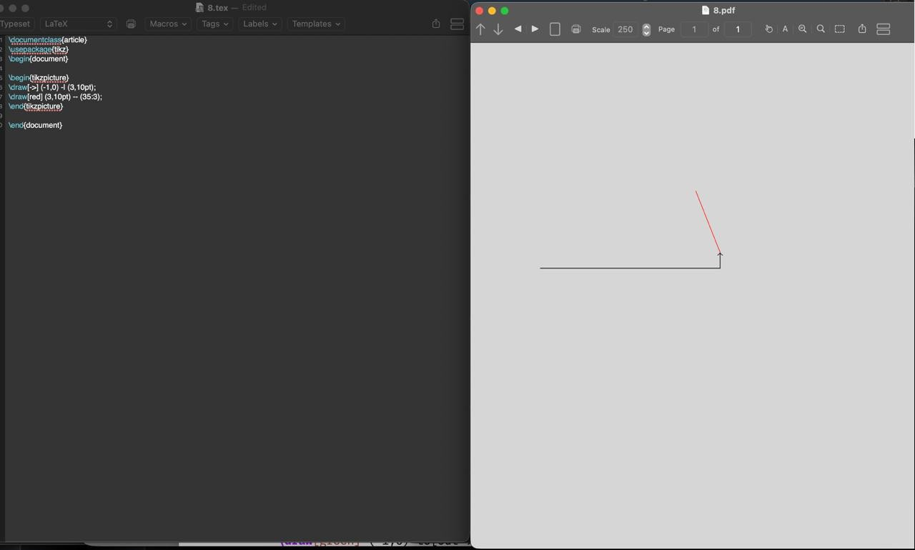

Помимо рисования прямых линий, мы можем создавать и другие типы линий. (рис. [-@fig:002] )

Мы можем рисовать не только прямые, но и изогнутые линии. (рис. [-@fig:003] )
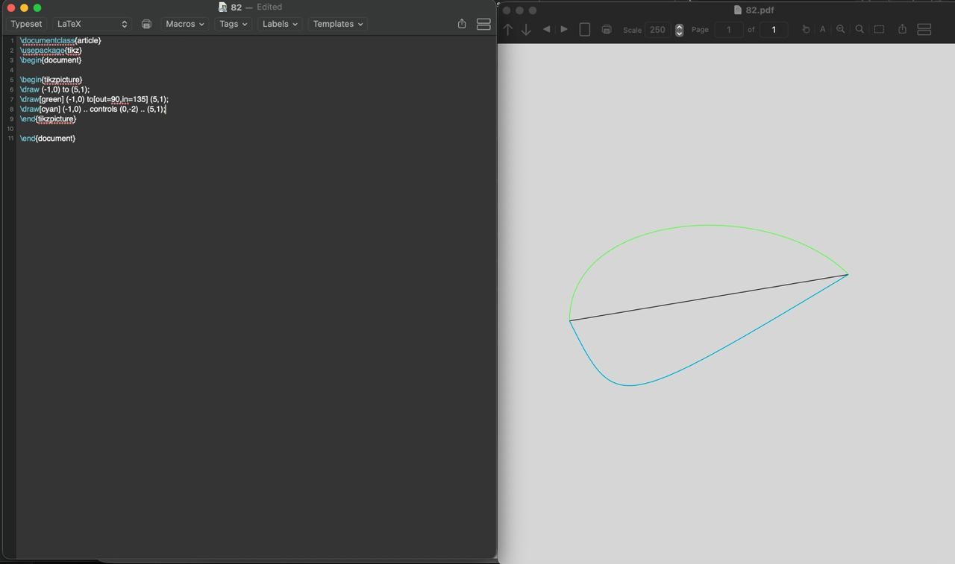

Теперь посмотрим на обозначения, которые мы можем нанести на график. (рис. [-@fig:004] )

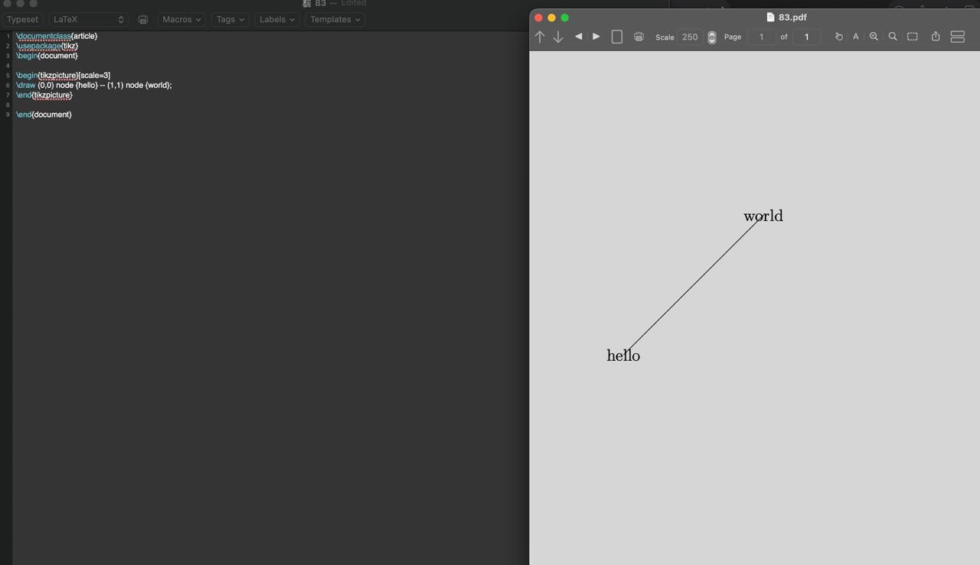

Узлам также можно присвоить математические формулы, и, как уже было сказано, их можно обвести простой линией. (рис. [-@fig:005] )
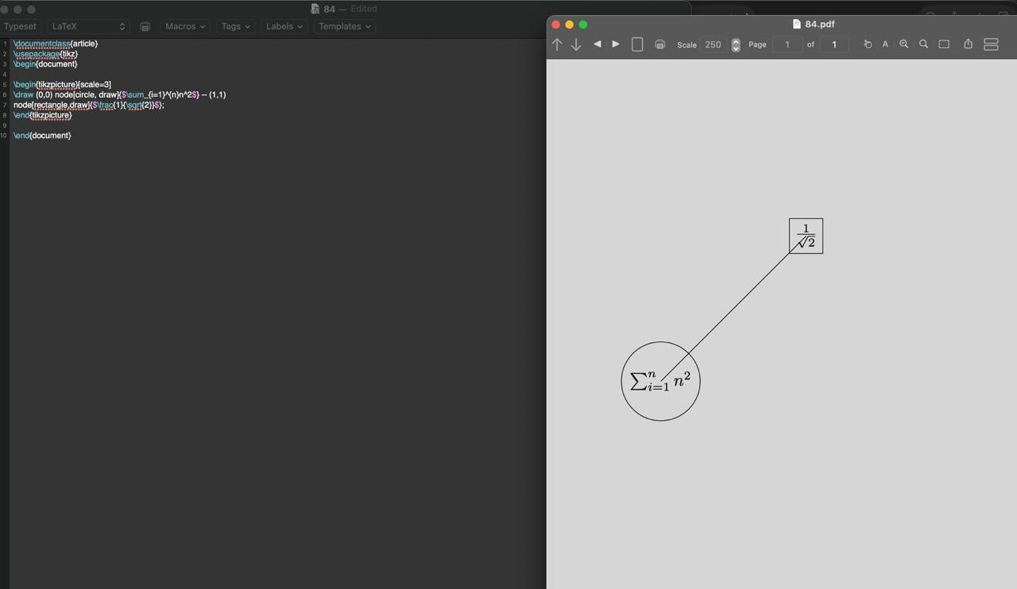

Попробуем создать сложный график с большим количеством разных элементов (рис. [-@fig:006] )

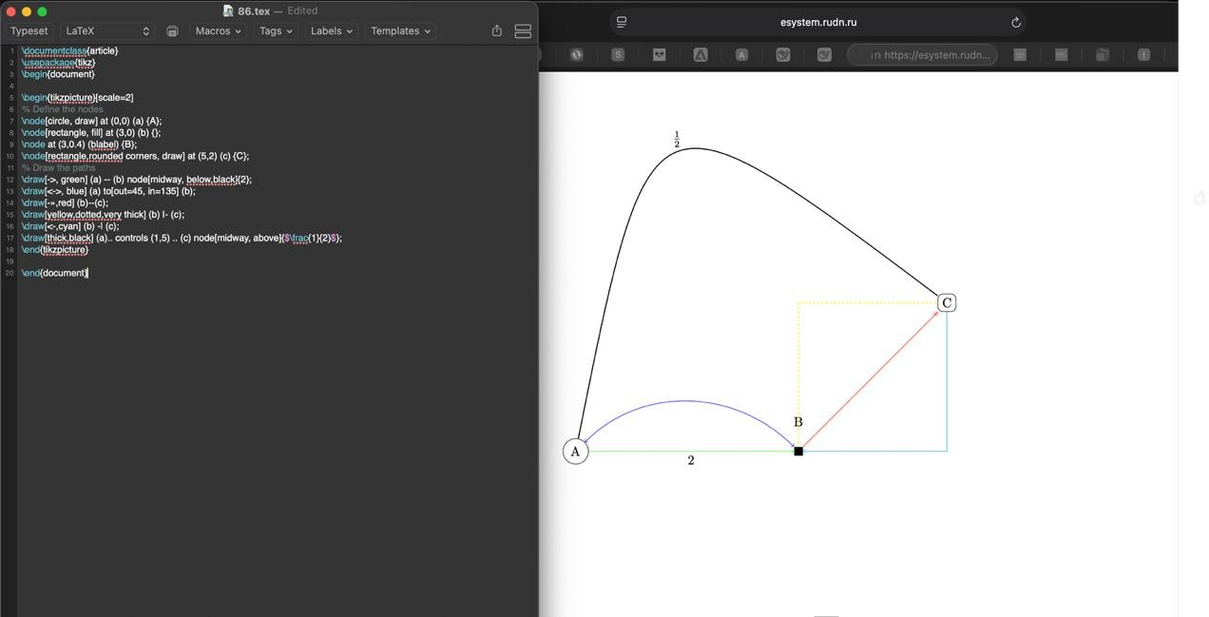

В TikZ также можно использовать циклы for с помощью команды foreach (рис. [-@fig:007] )
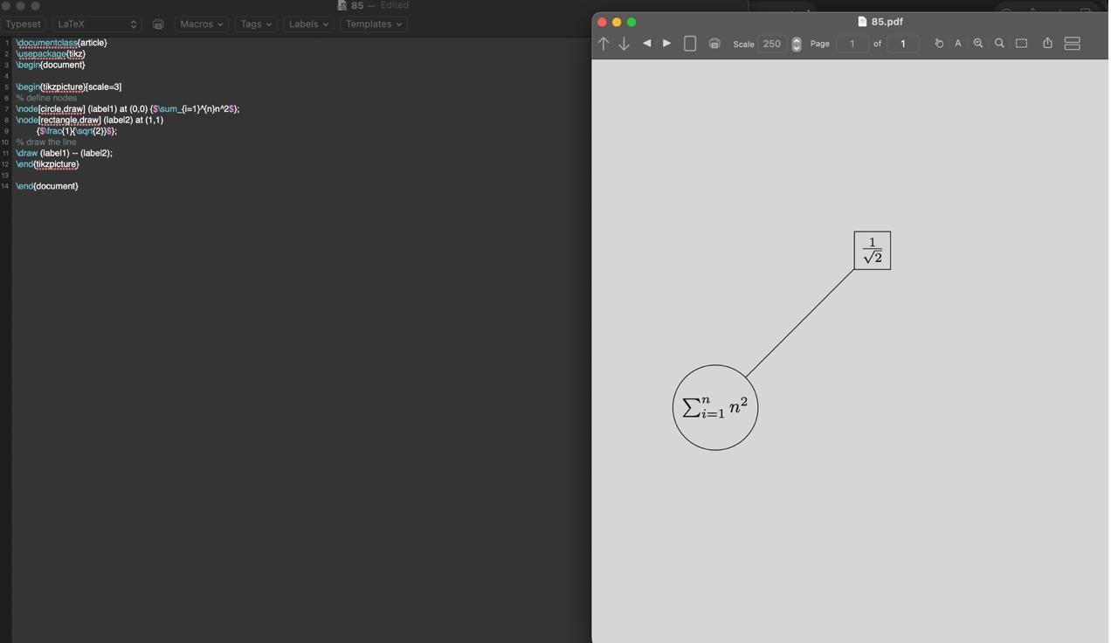

Выводы

Познакомился с языком LaTeX, продолжил изучение его возможностей.

Список литературы

Лабораторная работа №8 Практикум по научному письму [Электронный ресурс]. URL: https://esystem.rudn.ru/pluginfile.php/2862317/mod_folder/content/0/Practical-scientific-writing.pdf

